

**FACULDADE DE TECNOLOGIA DO IPIRANGA**

**CURSO DE ANÁLISE E DESENVOLVIMENTO DE SISTEMAS**

Giovanna da Silva Lins

Júlio César Pereira Siqueira

Marco Oliveira

**Projeto de Graduação**

**GESTÃO SIMPLES**

SÃO PAULO

2024

Sumário

1. SOBRE O PROJETO 4

1.1 CONTEXTO 4

1.2 NECESSIDADES IDENTIFICADAS 5

1.3 SOLUÇÃO 7

1.4 GESTÃO DE PROJETOS 9

1.5 PROTÓTIPOS 10

1.6 ESPECIFICAÇÕES SOBRE A IMPLEMENTAÇÃO DO SISTEMA 11

1.7 REQUISITOS FUNCIONAIS E NÃO FUNCIONAIS 13

1.8 DIAGRAMAÇÃO BÁSICA 16

1.9 ARQUITETURA DA SOLUÇÃO 18

1.10 ECOSSISTEMA DA SOLUÇÃO DE SOFTWARE 21

1.11 BANCO DE DADOS 23

1.12 CONSIDERAÇÕES FINAIS 26

**Resumo:** Um software de gestão simples para farmácias é essencial para otimizar várias áreas do negócio. Ele facilita o controle de estoque, evitando faltas e excessos de produtos, e gerencia as vendas, processando pagamentos e emitindo notas fiscais de forma eficiente. Além disso, permite o cadastro de clientes, o que ajuda na personalização do atendimento e em estratégias de marketing. A automação de tarefas reduz o trabalho manual e o risco de erros, enquanto os relatórios e análises fornecem uma visão clara do desempenho financeiro e operacional da farmácia. O software também é fácil de usar e melhora o atendimento ao cliente, garantindo segurança para dados sensíveis. Em suma, ele melhora a eficiência, a gestão financeira e a qualidade do serviço prestado.

1. SOBRE O PROJETO

Este projeto visa um sistema de gestão simplificado para farmácias, focado em melhorar a eficiência administrativa e operacional desses estabelecimentos. O sistema é direcionado a pequenas e médias farmácias que necessitam de uma solução prática e econômica para gerenciar suas atividades diárias.

O sistema abrange várias funcionalidades cruciais, incluindo o controle de estoque de medicamentos, a gestão de vendas e compras, e o acompanhamento de clientes e fornecedores. Através de uma interface amigável e intuitiva, o sistema permite que os usuários realizem suas tarefas de forma rápida e sem dificuldades.

O controle de estoque é um dos principais módulos do sistema, permitindo o monitoramento em tempo real dos níveis de medicamentos, a atualização automática de inventário e o gerenciamento de vencimentos.

A implementação do sistema foi realizada seguindo uma metodologia de desenvolvimento ágil, com etapas bem definidas de análise de requisitos, criação de protótipos e testes. O trabalho detalha as escolhas tecnológicas e metodológicas adotadas, bem como os desafios enfrentados durante o processo.

1.1 CONTEXTO

O setor farmacêutico, crucial para a saúde pública, está em constante evolução, impulsionado por avanços tecnológicos e mudanças nas regulamentações.

No Brasil, as farmácias desempenham um papel vital na distribuição de medicamentos e no fornecimento de serviços de saúde. Com uma ampla gama de medicamentos e produtos de saúde em estoque, a gestão eficiente desses estabelecimentos é essencial para garantir a disponibilidade adequada de produtos e a satisfação dos clientes.

CENÁRIO DO SETOR

No Brasil, o mercado farmacêutico é robusto e está em crescimento contínuo. De acordo com dados da Associação Brasileira das Indústrias de Medicamentos Genéricos (Pró Genéricos), o setor farmacêutico movimentou cerca de R$ 120 bilhões em 2022, com uma previsão de crescimento anual de aproximadamente 6% para os próximos anos. Esse crescimento é impulsionado pelo aumento da demanda por medicamentos e pela expansão do acesso aos serviços de saúde.

Contudo, a realidade das pequenas e médias farmácias é marcada por desafios específicos. Muitas dessas farmácias enfrentam dificuldades relacionadas à gestão de estoque, controle de vencimentos e administração financeira devido à falta de sistemas integrados e atualizados. Essas dificuldades são frequentemente exacerbadas por processos manuais ou sistemas de gestão desatualizados, que podem levar a erros e ineficiências.

Características e Especificidades do Contexto

Farmácias de pequeno e médio porte, que representam uma parcela significativa do mercado, frequentemente operam com recursos limitados e necessitam de soluções que equilibrem custo e funcionalidade. A gestão eficiente do estoque é uma das maiores preocupações, dada a necessidade de manter medicamentos em condições ideais e evitar tanto a falta quanto o excesso de produtos. Além disso, a capacidade de registrar e processar vendas de maneira precisa e rápida é crucial para a satisfação do cliente e para a saúde financeira da farmácia.

A integração de um sistema de gestão eficiente pode representar uma solução valiosa para os desafios enfrentados pelas farmácias de pequeno e médio porte. Ao proporcionar automação e organização, o sistema ajudará a otimizar processos, garantir conformidade regulatória e melhorar o atendimento ao cliente, contribuindo para a sustentabilidade e crescimento desses estabelecimentos no competitivo mercado farmacêutico.

## **1.2 NECESSIDADES IDENTIFICADAS**

**Dores:**

**Controle de Estoque Ineficiente:** Dificuldade em acompanhar o nível de estoque, resultando em falta ou excesso de medicamentos.

**Dificuldade no Atendimento ao Cliente:** Falta de informações centralizadas sobre produtos e disponibilidade.

Visual datado: Informações demonstradas em formatos antigos e antiquados, gerando dificuldade de uso e baixa produtividade.

**Necessidades:**

**Controle de Estoque Automatizado:** Funcionalidade que permita o monitoramento em tempo real do estoque.

**Conformidade e Atualizações:** Funcionalidade para garantir que o sistema esteja em conformidade com as regulamentações atuais e mudanças legais.

Controle de Vendas: Funcionalidade para efetuar vendas dos produtos e medicamentos via dinheiro ou pix.

Controle de Compras: Funcionalidade para efetuar compras dos produtos e medicamentos para abastecer os estoques da farmácia.

1.3 SOLUÇÃO

Visão Geral da Solução

**Este** é um sistema de gestão integrado e simplificado desenvolvido especificamente para farmácias, com o objetivo de otimizar a administração de operações diárias e melhorar a eficiência dos processos internos. A solução é projetada para atender às necessidades de gestores de farmácias, farmacêuticos e funcionários de vendas, oferecendo um conjunto de ferramentas que facilitam o controle de estoque, o processamento de vendas e o atendimento ao cliente.

**Principais Funções:**

* **Controle de Estoque**

1. Monitoramento em tempo real do nível de medicamentos e outros produtos.

* **Processamento de Vendas:**

1. Sistema de ponto de venda (POS) rápido e eficiente para transações.
2. Registro de vendas.
3. Registro de itens pertencentes as vendas.

* **Processamento de Compras:**

1. Registro de compras.

* **Atendimento ao Cliente:**

1. Consulta rápida de informações sobre medicamentos e preços.
2. Histórico de compras.

**Principais Necessidades Atendidas:**

**Eficiência Operacional:** Automatização e integração dos processos internos para reduzir erros e melhorar a gestão do tempo.

**Design Moderno:** Interface modernizada feita sobre medida para usuários assíduos do sistema.

**Experiência do Cliente:** Melhoria na experiência de compra com um sistema rápido e eficiente e informações claras sobre produtos.

**Destinatários:**

**Gestores e Proprietários de Farmácias:** Precisam de uma visão geral e controle detalhado das operações, finanças e estoque.

**Farmacêuticos:** Precisam de ferramentas para gerenciar e validar receitas médicas, além de garantir a segurança dos pacientes.

**Funcionários de Vendas:** Precisam de um sistema de vendas eficiente para atendimento rápido e preciso dos clientes.

1.4 GESTÃO DE PROJETOS

A gestão de projetos é crucial para garantir que o desenvolvimento e a implementação do sistema sejam realizados de maneira eficiente e dentro dos parâmetros estabelecidos. A seguir, são descritos os elementos básicos da gestão de projetos para este projeto:

**Organização da Equipe**

**Estrutura da Equipe:**

|  |  |
| --- | --- |
| INTEGRANTE | ATUAÇÃO |
| Giovanna Lins | * Documentação * Desenvolvimento Front-End * Prototipação |
| Júlio César | * Desenvolvimento Back-End * Testagem |
| Marco Oliveira | * Desenvolvimento Front-End * Testagem |

1.5 PROTÓTIPOS

**Descrição do Fluxo de Usuário (User Flow) do Sistema:**

O fluxo de usuário para o sistema **Gestão Simples** é projetado para garantir uma navegação intuitiva e eficiente através das principais funções do sistema. A seguir está uma descrição breve do fluxo de usuário, seguido pelos protótipos das principais interfaces.

**Tela de Login**

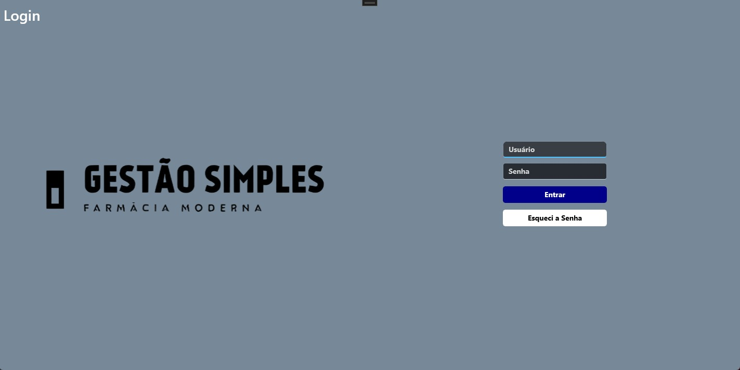

**Descrição:**

**Objetivo:** Permitir a autenticação dos usuários para acessar o sistema.

**Comentários:** Campos para nome de usuário e senha, botão de login, e opção para recuperação de senha.

**Painel Principal**

**Descrição:**

**Objetivo:** Fornecer uma visão geral das principais funcionalidades do sistema.

**Comentários:** Menus de navegação para Fornecedores, Produtos, Mercadorias, Vendas, Relatórios, Clientes, Caixa, Alertas, Voltar.

**Gestão de Produtos**

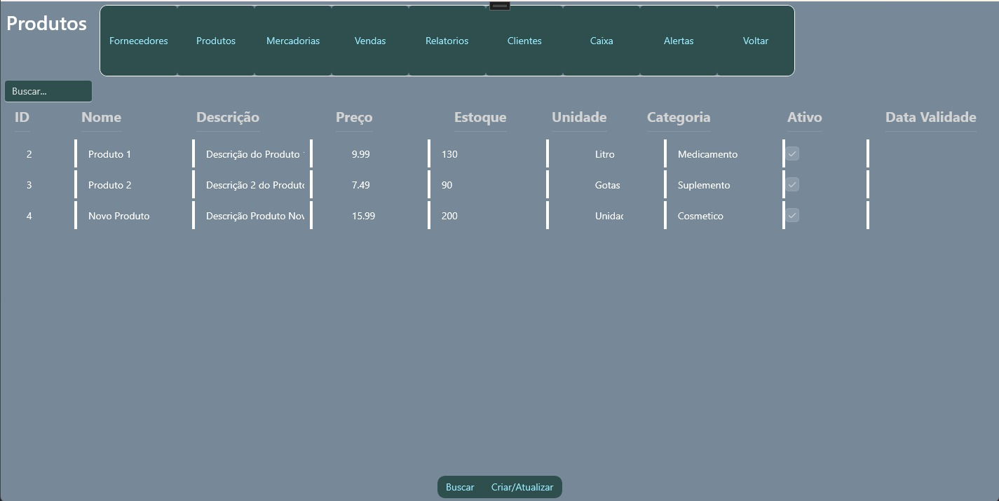

**Descrição:**

**Objetivo:** Gerenciar e visualizar o estoque de produtos.

**Comentários:** Lista de itens com quantidades atuais, botões para adicionar, editar e remover produtos.

**Gestão Financeira**

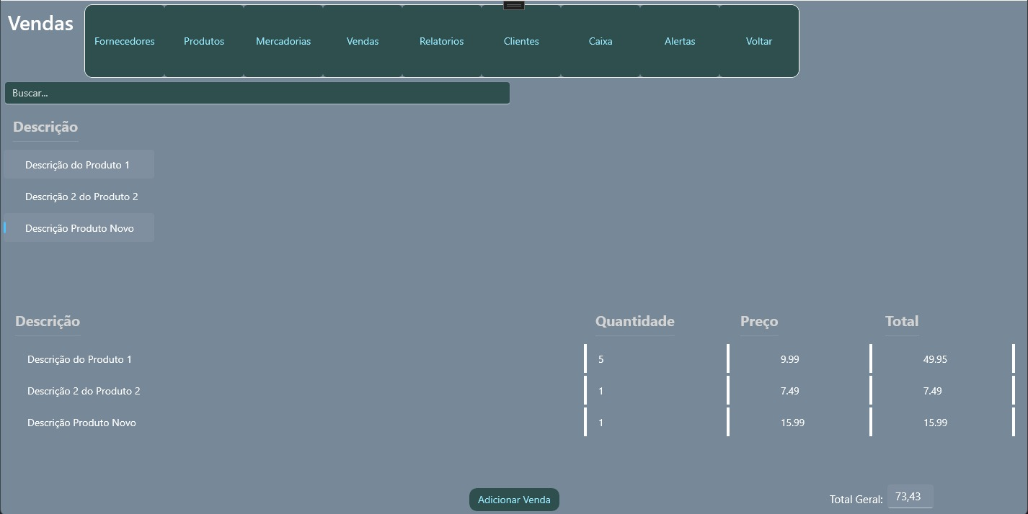

**Descrição:**

**Objetivo:** Controlar as finanças da farmácia.

**Comentários:** Seções para contas a pagar e a receber, visualização de relatórios financeiros.

**Processamento de Vendas**

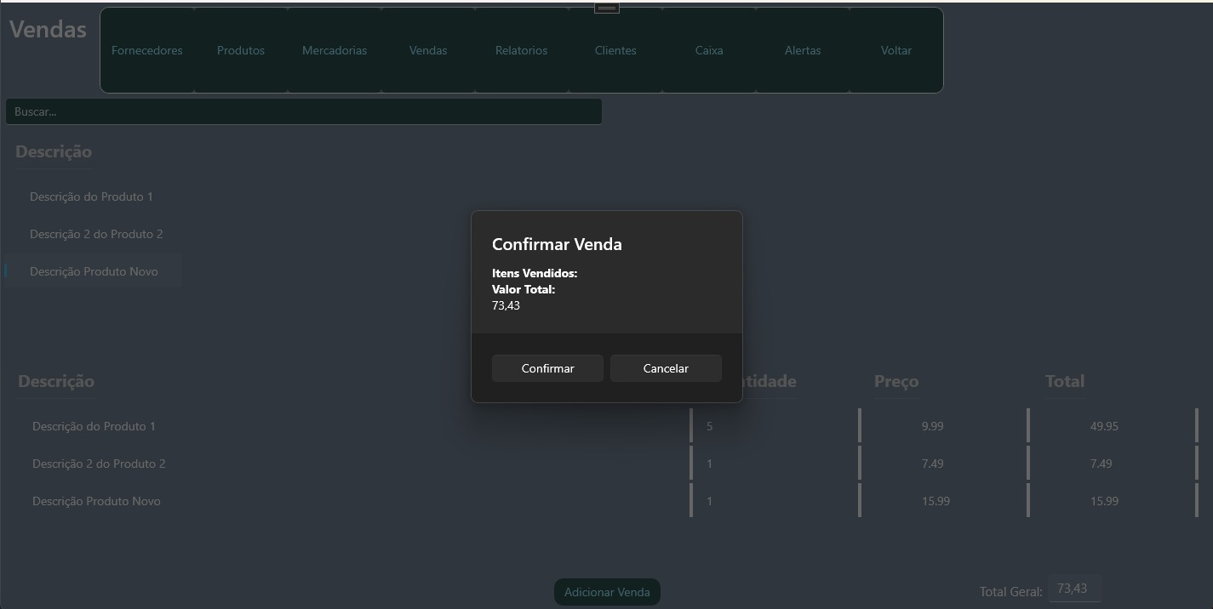

**Descrição:**

**Objetivo:** Facilitar o registro e processamento das vendas.

**Comentários:** Interface para inserção de produtos, aplicação de descontos, e finalização de transações. Exibição de recibo e opções de pagamento.

1.6 ESPECIFICAÇÕES SOBRE A IMPLEMENTAÇÃO DO SISTEMA

A implementação do sistema **Gestão Simples** envolve uma seleção cuidadosa de software e tecnologias para garantir eficiência, segurança e escalabilidade. A seguir, são apresentadas as tecnologias e ferramentas utilizadas no projeto, acompanhadas de suas justificativas, além dos requisitos mínimos de infraestrutura de software e hardware necessários para a utilização do sistema.

**O Back-End está projetado em .NET da Microsoft na linguagem C#. O gerenciador de pacotes também da Microsoft seria o Nuget. O gerenciador do banco de dados é controlado pelo EntityFramework em conjunto com o SGBD SQLServer, e por fim, nosso Front-End seria com a linguagem WinUi3. A aplicação é feita para ser rodada tanto no Windows 11 quanto no 10.**

**O foco é criar um aplicativo de desktop onde o usuário final consiga manter o controle de todas as coisas que acontecem na aplicação. Resolvemos utilizar um conjunto de ferramentas da Microsoft para atender os requisitos, já que a plataforma onde ele estará rodando será o Windows da Microsoft.**

1.7 REQUISITOS FUNCIONAIS E NÃO FUNCIONAIS

**Requisitos Funcionais**

Os requisitos funcionais descrevem as funcionalidades específicas que o sistema **Gestão Simples** deve implementar para atender às necessidades dos usuários e ao objetivo do sistema. A seguir estão listados os principais requisitos funcionais:

**Gerenciamento de Usuários:**

**RF1.1:** O sistema deve permitir o cadastro de usuários com diferentes perfis (administrador e vendedor).

**RF1.2:** O sistema deve permitir a autenticação de usuários com nome de usuário e senha.

**RF1.3:** O sistema deve oferecer controle de permissões para diferentes tipos de usuários, restringindo o acesso a funcionalidades com base no perfil do usuário.

**Gestão de Estoque:**

**RF2.1:** O sistema deve permitir o registro e a atualização de produtos no estoque, incluindo informações como nome, descrição, quantidade, preço e data de validade.

**Processamento de Compras:**

**RF3.1:** O sistema deve permitir o pagamento via diferentes métodos (dinheiro ou pix).

**RF3.2:** O sistema deve registrar o histórico de compras.

**Processamento de Vendas:**

**RF4.1:** O sistema deve permitir a realização de vendas no ponto de venda, incluindo a adição de produtos ao carrinho.

**RF4.2:** O sistema deve emitir recibos de venda e permitir o pagamento via diferentes métodos (dinheiro ou pix).

**RF4.3:** O sistema deve registrar o histórico de vendas.

**Requisitos Não Funcionais**

Os requisitos não funcionais descrevem as qualidades e características do sistema que não estão diretamente relacionadas às suas funcionalidades, mas que são essenciais para sua operação eficaz. A seguir estão listados os principais requisitos não funcionais para **Gestão Simples**:

**Desempenho:**

**RNF1.1:** O sistema deve processar transações de vendas e atualizar o estoque em menos de 5 segundos.

**Escalabilidade:**

**RNF2.1:** O sistema deve suportar o aumento gradual no número de usuários e transações sem degradação significativa no desempenho.

**Segurança:**

**RNF3.1:** O sistema deve criptografar dados sensíveis, como informações pessoais dos clientes e senhas de usuários.

**Usabilidade:**

**RNF4.1:** A interface do usuário deve ser intuitiva e fácil de usar, com um tempo de treinamento para novos usuários não superior a 2 horas.

**Manutenibilidade:**

**RNF5.1:** O sistema deve permitir a atualização e a manutenção com o mínimo de interrupção do serviço, com períodos de inatividade planejados não excedendo 2 horas por mês.

**RNF5.2:** O código-fonte do sistema deve ser documentado e seguir padrões de codificação para facilitar a manutenção e futuras melhorias.*

**Disponibilidade e Recuperação de Desastres:**

**RNF6.1:** O sistema deve ter uma disponibilidade mínima de 98,9% ao longo do ano, excluindo manutenção programada.

**RNF6.2:** O sistema deve ter um plano de recuperação de desastres que permita a recuperação completa em no máximo 12 horas após uma falha crítica.

**Compatibilidade:**

**RNF7.1:** O sistema deve ser compatível com o sistema Windows em suas versões (10 e11).

1.8 DIAGRAMAÇÃO BÁSICA

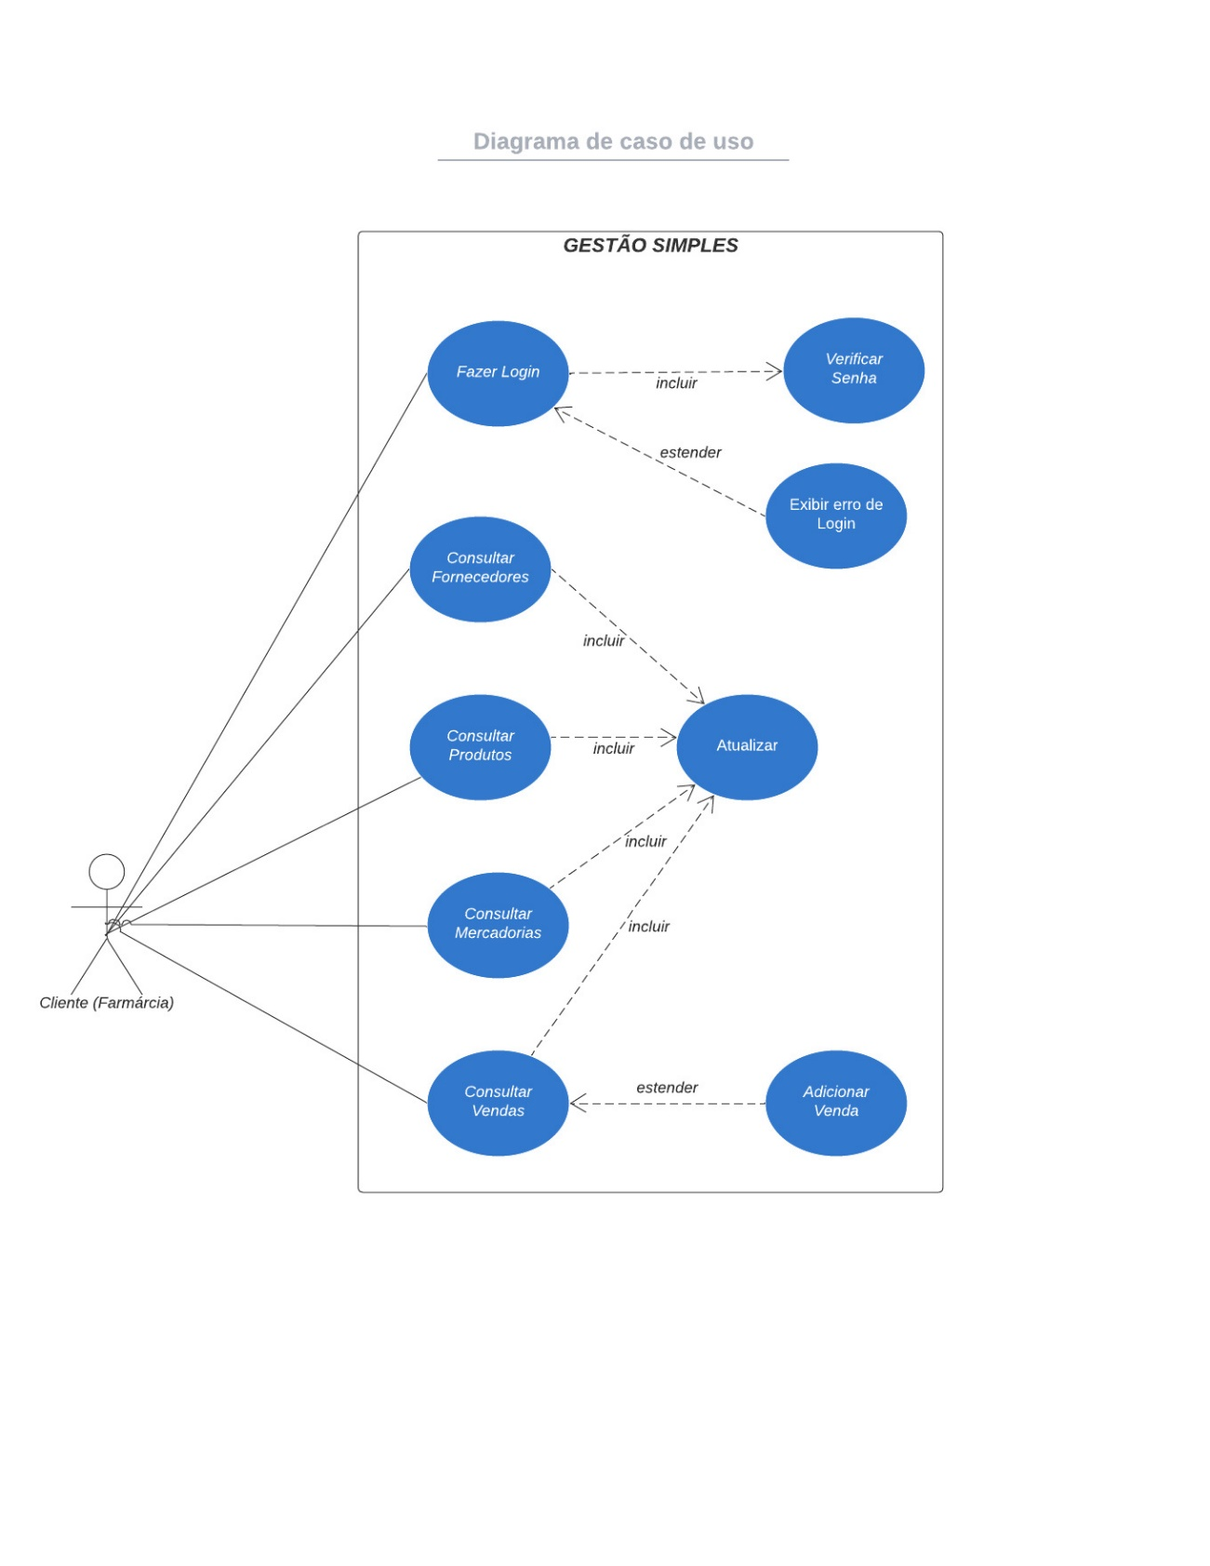

-

1.12 CONSIDERAÇÕES FINAIS

Ao final do desenvolvimento do projeto **Gestão Simples**, é essencial refletir sobre os principais aspectos abordados e as implicações para a implementação e operação do sistema. A seguir, são apresentadas as considerações finais sobre o projeto.

**1. Objetivo do Projeto**

O sistema **Gestão Simples** está sendo desenvolvido para atender às necessidades específicas de gestão de farmácias, oferecendo uma solução integrada e simplificada para a administração de estoque, vendas, prescrições e finanças. O objetivo principal foi criar uma ferramenta que melhorasse a eficiência operacional e a precisão das informações na gestão farmacêutica.

O desenvolvimento do **Gestão Simples** representa um avanço significativo na gestão de farmácias, oferecendo uma solução integrada e eficiente para a administração das operações diárias. Com base nas tecnologias escolhidas e na arquitetura implementada, o sistema está bem posicionado para atender às necessidades atuais e futuras das farmácias. A conclusão deste projeto não apenas atende aos objetivos definidos, mas também proporciona uma base sólida para futuras inovações e melhorias.